**Министерство науки и высшего образования Российской Федерации**

Федеральное государственное автономное образовательное учреждение

высшего образования

**«НАЦИОНАЛЬНЫЙ ИССЛЕДОВАТЕЛЬСКИЙ   
УНИВЕРСИТЕТ ИТМО»**

**Упражнение №1**  
По дисциплине «Анализ и проектирование на UML» 

Автор:  
Белоголовкина Мария Алексеевна

Факультет: ФИТиП

Группа: M33121



Диаграмма вариантов использования (Верхний уровень)

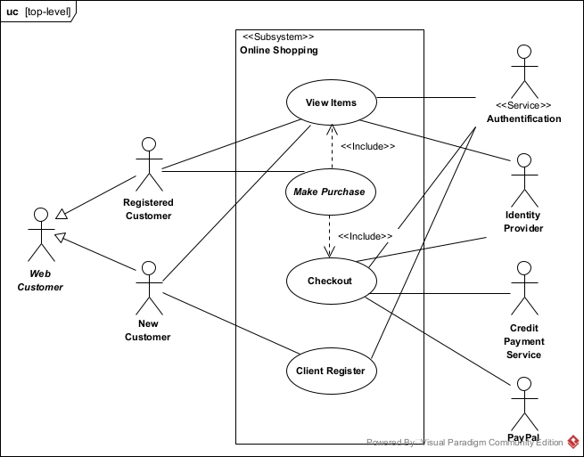

Детализация связей варианта использования «View items»

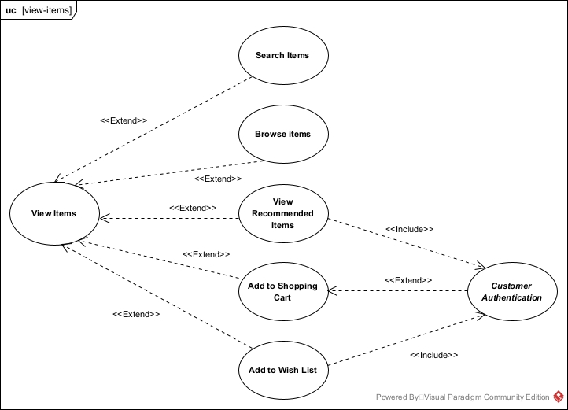

Детализация варианта использования «Checkout»

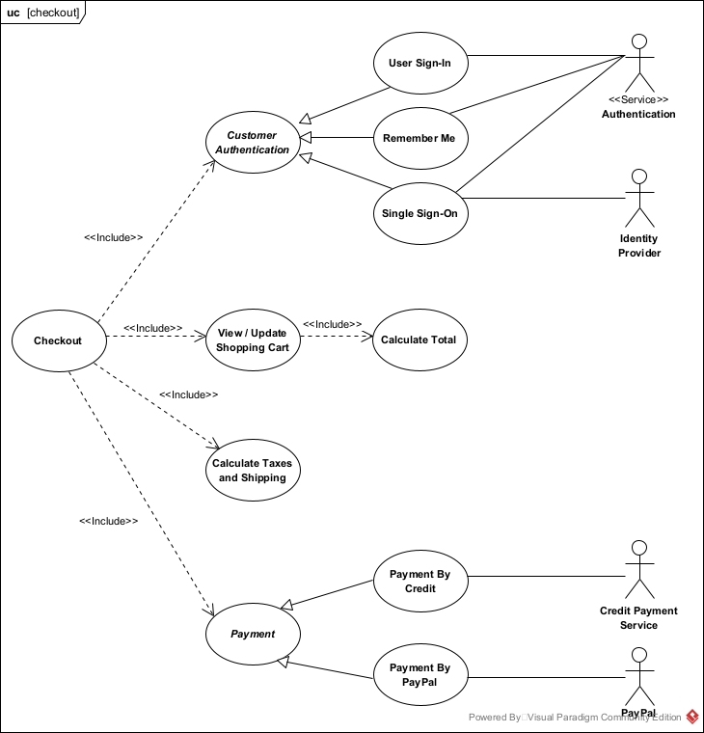

Детализация варианта использования «Client Register»

